Compartició de recursos

El LliureX permet compartir recursos de maneres diferents:
- Compartició de fitxers amb tota l’aula
- Compartició de fitxers amb un grup en particular
- Compartició de fitxers amb el professorat

Compartició de fitxers amb tota l’aula
En la carpeta personal del professorat hi ha una carpeta amb el nom Compartit on es poden copiar o crear fitxers perquè tot l'alumnat i el professorat hi puga accedir.
Només el professorat i l’usuari administrador de la xarxa (netadmin) poden escriure en este directori compartit. L'alumnat només té accés de lectura.
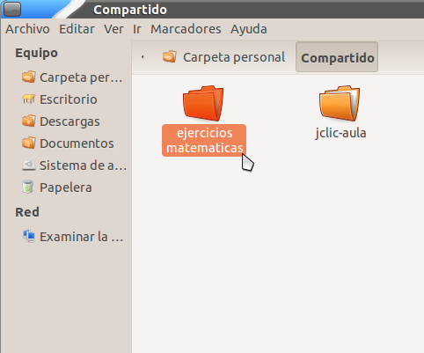

Compartició de fitxers amb un grup de l’aula
Si el professorat vol compartir uns recursos a què només l'alumnat d’un grup en particular hi puga accedir, ho pot fer a través del directori Compartit_de_grups que es troba en la Carpeta personal del professor o professora. Esta carpeta es troba organitzada per grups.
Una vegada dins de la carpeta del grup, el professorat pot copiar o crear els documents necessaris, perquè només l'alumnat d’eixe grup hi tinga accés.
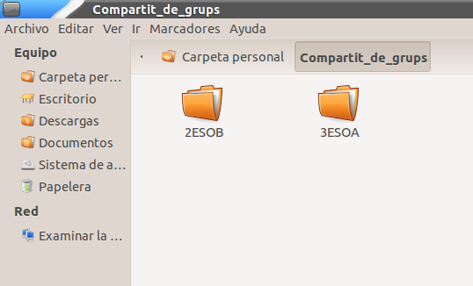

Compartició de fitxers amb el professorat
La carpeta Professorat és accessible des de la Carpeta personal només per al professorat del sistema, tant per a lectura com per a escriptura. En esta, el professorat pot copiar o crear fitxers o directoris nous i compartir-los sense que l’alumnat puga accedir al contingut.

